**《停车场管理》需求文档**

1. **概述与目的**

使用C、C++实现简单停车场管理程序

1. **功能需求**

如图1所示设停车场是一个可以停放n辆汽车的南北方向的狭长通道，且只有一个大门可供汽车进出。

1. 停车是免费的，车牌号（仅限数字）要记录以区分车辆；
2. 一次仅允许一个操作，即停一辆车或取一辆车；
3. 停车时，若停车场有空位，驶入停车场内，按顺序排放，新来的在队伍的靠近门口一侧；若停车场没有空位，则需在外面的便道自东向西排队等候。
4. 取车时，若车在排队队伍的最西头，可直接驶离，否则继续排队等候不可驶离；若车在停车场内，需将其外面车辆依次“倒入”辅助车道（先进后出），然后驶离，随后辅助车道内车辆再依次“驶入”停车场。（此时注意：若便道上有车辆排队等候，则排在队首的车辆此时驶入停车场内。）

试为停车场编制按上述要求进行管理的模拟程序。要求程序根据输入“1停车 2取车 3退出”做出指定操作，并输出每次操作后停车场内的车位情况。

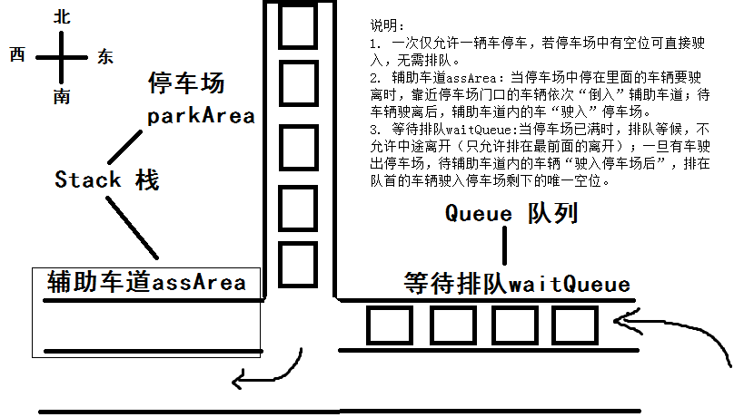

图1

1. **环境要求**

Linux下C、C++环境